1. **ЗАТВЕРДЖЕНО**
2. Вченою радою факультету
3. бізнесу та сфери обслуговування
4. 27 серпня 2024 р., протокол № 08
5. Голова Вченої ради
6. ________ Галина ТАРАСЮК

**ПРОГРАМА ПРАКТИК**

для здобувачів вищої освіти освітнього ступеня «магістр»

спеціальності 071 «Облік і оподаткування»

освітньо-професійна програма «Облік і оподаткування»

факультет бізнесу та сфери обслуговування

кафедра інформаційних систем в управлінні та обліку

1. Схвалено на засіданні кафедри інформаційних систем в управлінні та обліку
2. 26 серпня 2024 р., протокол № 08
3. Завідувач кафедри
4. _______ Сергій ЛЕГЕНЧУК
5. Гарант освітньо-професійної програми
6. _______ Людмила ЧИЖЕВСЬКА

Житомир

2024

Програма практик для здобувачів вищої освіти освітнього ступеня «магістр» спеціальності 071 «Облік і оподаткування» освітньо-професійна програма «Облік і оподаткування» / Укладач Людмила ЧИЖЕВСЬКА, Дмитро ЗАХАРОВ. – Житомир: Державний університет «Житомирська політехніка», 2024. – 52 с.

ЗМІСТ

ВСТУП 4

І. ПРОГРАМА НАУКОВО-ДОСЛІДНОЇ ПРАКТИКИ 15

1.1. Мета та основні завдання 15

1.2. Зміст, тривалість та організація науково-дослідної практики 15

1.3. Форми та методи контролю 15

1.4. Вимоги до оформлення звіту 16

ІІ. ПРОГРАМА ТЕХНОЛОГІЧНОЇ ПРАКТИКИ 17

2.1. Мета та основні завдання 17

2.2. Зміст практики 17

2.3. Форми та методи контролю 17

2.4. Вимоги до оформлення звіту 18

ПОРЯДОК ЗАХИСТУ ЗВІТІВ З ПРАКТИКИ ТА КРИТЕРІЇ ОЦІНЮВАННЯ 46

ДОДАТКИ 47

## ВСТУП

Програма практик розроблена на основі Положення про проведення практики здобувачів вищої освіти Державного університету «Житомирська політехніка», затвердженого Наказом № 284/од від 26.06.2020 р. та Освітньо-професійної програми «Облік і оподаткування» другого (магістерського) рівня вищої освіти галузі знань 07 «Управління та адміністрування» спеціальності 071 «Облік і оподаткування».

Метою практики є оволодіння здобувачами сучасними методами та формами організації діяльності в галузі їх майбутньої професії, формування у них, на базі одержаних знань, професійних умінь і навичок для прийняття самостійних рішень під час конкретної роботи в реальних ринкових і виробничих умовах, виховання потреби систематично поновлювати свої знання та творчо їх застосовувати в практичній діяльності. Зокрема, науково-дослідна та технологічна практика передбачає ознайомлення студентів з особливостями функціонування підприємств в ринкових умовах, організації та ведення бухгалтерського обліку на різних підприємствах, сприяє формуванню професійних навичок з вибраної спеціальності.

Науково-дослідна та технологічна практики є обов’язковою компонентою підготовки здобувачів вищої освіти освітнього ступеня «магістр» спеціальності 071 «Облік і оподаткування» (ОПП «Облік і оподаткування») і проводиться на оснащених відповідним чином базах практики (науково-дослідна практика – на базі кафедри інформаційних систем в управлінні та обліку Житомирської політехніки, технологічна практика – на підприємствах і в організаціях різних форм власності, організаційно-правових форма та видів економічної діяльності.

Відповідно до Освітньо-професійної програми «Облік і оподаткування» другого (магістерського) рівня вищої освіти галузі знань 07 «Управління та адміністрування» спеціальності 071 «Облік і оподаткування» та навчального плану заплановано проведення науково-дослідної практики на І курсі із загальною кількістю кредитів – 6 кредитів ECTS; технологічної практики на ІІ курсі в обсязі 6 кредитів (180 годин).

Проходження науково-дослідної практики здобувачами освіти **І курсу** спрямовано на формування наступних компетентностей, визначених стандартом вищої освіти зі спеціальності 071 «Облік і оподаткування» та освітньо-професійною програмою «Облік і оподаткування»:

ЗК01. Вміння виявляти, ставити та вирішувати проблеми.

ЗК04. Здатність проведення досліджень на відповідному рівні.

ЗК05. Здатність генерувати нові ідеї (креативність).

ЗК06. Здатність до пошуку, оброблення та аналізу інформації з різних джерел.

ЗК10. Здатність діяти на основі етичних міркувань (мотивів).

ЗК11. Здатність оцінювати та забезпечувати якість виконуваних робіт.

СК01. Здатність формувати та використовувати облікову інформацію для прийняття ефективних управлінських рішень на всіх рівнях управління підприємством в цілях підвищення ефективності, результативності та соціальної відповідальності бізнесу.

СК07. Здатність формулювати завдання, удосконалювати методики та впроваджувати сучасні методи фінансового та управлінського обліку, аналізу, аудиту і оподаткування у відповідності зі стратегічними цілями підприємства.

СК10. Здатність проводити наукові дослідження з метою вирішення актуальних завдань теорії, методики, організації та практики обліку, аудиту, аналізу, контролю та оподаткування.

СК11.Здатність брати участь у різних формах комунікації стосовно отримання, генерації і передачі інформації та знань в процесі надання професійних послуг.

Отримані під час проходження науково-дослідної практики знання та навички стануть складовими наступних програмних результатів навчання за спеціальністю 071 «Облік і оподаткування»:

**РН01.** Вміти розвивати та підвищувати свій загальнокультурний і професійний рівень, самостійно освоювати нові методи роботи та знання щодо комплексного бачення сучасних проблем економіки та управління.

**РН03.** Вільно спілкуватися іноземною мовою усно і письмово при обговоренні результатів досліджень та інновацій.

**РН04.** Організовувати, розвивати, моделювати системи обліку і координувати діяльність облікового персоналу з урахуванням потреб менеджменту суб’єктів господарювання.

**РН05.** Володіти інноваційними технологіями, обґрунтовувати вибір та пояснювати застосовування нової методики підготовки і надання облікової інформації для потреб управління суб’єктом господарювання.

**РН07.** Розробляти внутрішньофірмові стандарти і форми управлінської та іншої звітності суб’єктів господарювання.

**РН10.** Збирати, оцінювати та аналізувати фінансові та нефінансові дані для формування релевантної інформації в цілях прийняття управлінських рішень.

**РН18.** Дотримуватися норм професійної та академічної етики, підтримувати врівноважені стосунки з членами колективу (команди), споживачами, контрагентами, контактними аудиторіями.

**РН19.** Вміти проектувати, планувати і проводити пошукові і розвідувальні роботи, здійснювати їх інформаційне, методичне, матеріальне, фінансове та кадрове забезпечення.

**РН20**. Вміти застосовувати цифрові технології та інструменти для професійної комунікації та співпраці, обміну інформацією під час надання професійних послуг.

Проходження технологічної практики здобувачами освіти **ІІ курсу** спрямовано поглибити сформовані раніше та сформувати нові компетентності, визначені стандартом вищої освіти зі спеціальності 071 «Облік і оподаткування» та освітньо-професійною програмою «Облік і оподаткування»:

ЗК01. Вміння виявляти, ставити та вирішувати проблеми.

ЗК03. Навички використання інформаційних і комунікаційних технологій.

ЗК05. Здатність генерувати нові ідеї (креативність).

ЗК08. Здатність спілкуватися з представниками інших професійних груп різного рівня (з експертами з інших галузей знань/видів економічної діяльності).

ЗК09. Цінування та повага різноманітності та мультикультурності.

ЗК10. Здатність діяти на основі етичних міркувань (мотивів).

СК01. Здатність формувати та використовувати облікову інформацію для прийняття ефективних управлінських рішень на всіх рівнях управління підприємством в цілях підвищення ефективності, результативності та соціальної відповідальності бізнесу.

СК05. Здатність застосовувати методи і методики аналітичного забезпечення сучасних систем менеджменту з урахуванням стратегії розвитку підприємства в умовах невизначеності, ризику та/або асиметричності інформації.

СК11.Здатність брати участь у різних формах комунікації стосовно отримання, генерації і передачі інформації та знань в процесі надання професійних послуг.

Отримані під час проходження технологічної практики знання та навички стануть складовими наступних програмних результатів навчання за спеціальністю 071 «Облік і оподаткування»:

**РН01.** Вміти розвивати та підвищувати свій загальнокультурний і професійний рівень, самостійно освоювати нові методи роботи та знання щодо комплексного бачення сучасних проблем економіки та управління.

**РН02.** Знати теорію, методику і практику формування облікової інформації за стадіями облікового процесу і контролю для сучасних і потенційних потреб управління суб’єктами господарювання з урахуванням професійного судження.

**РН14.** Обґрунтовувати вибір і порядок застосування управлінських інформаційних технологій для обліку, аналізу, аудиту та оподаткування в системі прийняття управлінських рішень з метою їх оптимізації.

**РН15.** Застосовувати наукові методи досліджень у сфері обліку, аудиту, аналізу, контролю та оподаткування та імплементувати їх у професійну діяльність та господарську практику.

**РН16.** Здійснювати публічні ділові і наукові комунікації задля вирішення комунікативних завдань державною та іноземними мовами.

**РН18.** Дотримуватися норм професійної та академічної етики, підтримувати врівноважені стосунки з членами колективу (команди), споживачами, контрагентами, контактними аудиторіями.

**РН20**. Вміти застосовувати цифрові технології та інструменти для професійної комунікації та співпраці, обміну інформацією під час надання професійних послуг.

*Стилістичні вимоги до оформлення звітів з практики*

Звіти з практик повинні виконуватися державною мовою. Мовностилістичне оформлення звітів з практики обумовлюється особливостями наукового стилю:

* формально-логічний спосіб викладення матеріалу, наявність міркувань, що сприяють доказу істини, обґрунтуванню основних висновків дослідження;
* смислова завершеність, цілісність та зв’язність думок;
* цілеспрямованість, відсутність емоційного забарвлення наукового тексту;
* об’єктивність викладу, смислова точність, стислість, ясність;
* необхідність використання спеціальної термінології.

Завдяки спеціальним термінам досягається можливість в короткій формі давати розгорнуті визначення та характеристики наукових фактів, понять, процесів, явищ. Слід уважно підходити до вибору наукових термінів та визначень, посилаючись при цьому на авторитетні джерела (підручники, довідкові та нормативні видання тощо).

Щоб уникнути суб’єктивних суджень і закцентувати основну увагу на предметі висловлювання, в тексті застосовують переважно виклад від третьої особи («…автор рекомендує…») або від першої особи множини («…на нашу думку…», «…зазначаємо, що…»), часто використовують безіменну форму подачі інформації («…як було сказано…»). Текст роботи слід старанно вичитати та перевірити на наявність помилок.

*Технічні вимоги до оформлення звітів з практики*

Робота має бути виконана з додержанням усіх вимог, що висуваються до наукових публікацій.

Текст виконується українською мовою на комп’ютері, друкується за допомогою принтера з однієї сторони листа білого паперу формату А4. Робота друкується у Microsoft Word або Google Docs. Розміри полів: верхнє і нижнє – 20 мм, праве – 10 мм, ліве – 30 мм. Тип шрифту – Times New Roman, розмір шрифту 14 пт, міжрядковий інтервал – 1,5, абзац – 1 см, вирівнювання – по ширині. Номер сторінки проставляється у верхньому правому кутку сторінки (тип шрифту той самий, розмір – 10 пт).

У змісті роботи зазначають початкові сторінки кожного розділу і пункту. Назви розділів і пунктів у змісті та тексті мають бути тотожними.

Розділи позначаються однією арабською цифрою, а пункти – двома арабськими, перша з яких відповідає номеру розділу, друга – номеру параграфа (наприклад, 1.1; 1.2 або 2.1; 2.2 тощо).

Заголовки основних структурних частин роботи «**ЗМІСТ**», «**ВСТУП**», «**РОЗДІЛ...**», «**ВИСНОВКИ**», «**СПИСОК ВИКОРИСТАНИХ ДЖЕРЕЛ**», «**ДОДАТКИ**» друкують великими літерами симетрично (по центру) до тексту напівжирним. Заголовки підрозділів друкують маленькими літерами (крім першої великої) **напівжирним**.

Усі заголовки формуються лаконічно. Вони повинні розкривати зміст відповідної структурної частини роботи. У заголовках не можна робити переноси слів. В кінці заголовків крапки не ставлять.

Кожна основна структурна частина повинна починатися з нової сторінки.

Підрозділ починається з нової сторінки за умови, що на попередній залишилось менше 20% вільного простору.

Відстань між новим і попереднім підрозділами має дорівнювати 2-3 інтервали. Не можна залишати порожній інтервал між назвою підрозділу та текстом підрозділу.

*Таблиці*

Цифровий матеріал, як правило, подається в табличній формі. Кожна таблиця повинна мати тематичний заголовок, що відображає її зміст і розміщується по центру таблиці. Усі таблиці слід нумерувати. Праворуч і вище від назви таблиці пишуть слово «Таблиця» та її порядковий номер. **Знак № перед цифрою не ставиться.**

Номер таблиці складається з номера розділу і порядкового номера таблиці в даному розділі (наприклад: Таблиця 1.3 – третя таблиця першого розділу).

У разі перенесення частини таблиці на іншу сторінку праворуч над перенесеною частиною пишуть слова «Продовження табл.» і вказують її номер, наприклад: «Продовження табл. 1.2».

Оформлюючи таблицю, слід дотримуватися певного співвідношення її частин. Ширина боковика має бути не більше 1/3 загальної ширини таблиці, а висота головки таблиці – не більше 1/3 висоти таблиці. Стовпці нумеруються тільки в тих випадках, коли у тексті на них є посилання або таблицю розташовують на кількох сторінках. Висота рядків має бути не менше 8 мм. Якщо рядки або стовпці таблиці виходять за межі формату сторінки, таблицю поділяють на частини, розміщуючи одну частину під одною, або поруч, або переносячи частину таблиці на наступну сторінку, повторюючи в кожній частині таблиці її головку та боковик. При поділі таблиці на частини допускається її головку заміняти відповідними номерами стовпців.

Якщо всі показники таблиці мають однакові одиниці виміру, їх вносять у заголовок таблиці, якщо різні – вказують у боковику. Позначення одиниць виміру має відповідати вимогам стандартів.

Таблицю розміщують після першого посилання на неї в тексті. Посилання в тексті мають бути на всі таблиці.

**Зразок конструкції таблиці**

|  |  |  |  |  |  |  |
| --- | --- | --- | --- | --- | --- | --- |
|  | *Таблиця 1.1*  **Назва таблиці** | | | | |  |
| *Голова таблиці* |  |  | |  | | *Заголовки стовбців* |
|  |  |  |  | *Підзаголовки стовбців* |
| *Рядки* |  |  |  |  |  |  |
|  |  |  |  |  |  |
|  |  |  |  |  |  |
|  | *Боковик* | *Стовбці* | | | |  |

На відміну від основного тексту, у таблицях слід використовувати розмір шрифту 12 пт, міжрядковий інтервал – 1, абзац, відступ – 0 см.

**Приклади правильно оформлених таблиць наведено нижче.**

*Таблиця 1.1*

**Нормативне забезпечення у вигляді законів і кодексів України**

|  |  |
| --- | --- |
| *Джерело* | *Проблемні питання, що піднімаються* |
| Цивільний кодекс України | Визначення понять «нерухомість» та/або «нерухоме майно», та об’єктів, що до них відносяться |
| Господарський кодекс України |
| Закон України «Про іпотеку» |
| Закон України «Про збір на обов’язкове державне пенсійне страхування» |
| Податковий кодекс України | Визначення строків корисного використання, що рекомендовані для об’єктів, які можуть бути інвестиційною нерухомістю |
| Земельний кодекс України | Визначення понять «земля» та/або «земельна ділянка» |
| Закон України «Про оцінку земель» |
| Закон України «Про бухгалтерський облік і фінансову звітність в Україні» | Визнання доходів від оренди інвестиційної нерухомості |

*Джерело: власна розробка*

*Таблиця 1.2*

**Кореспонденція рахунків з обліку вибуття об’єктів інвестиційної нерухомості**

|  |  |  |  |
| --- | --- | --- | --- |
| *№ з/п* | *Зміст операції* | *Кореспонденція* | |
| *Дебет* | *Кредит* |
| *1* | *2* | *3* | *4* |
| 1. | Продаж інвестиційної нерухомості (за справедливою вартістю) | | |
| 1.1. | Переведення об’єкту ІН до складу запасів у зв’язку з його продажем | 286  «Необоротні активи  та групи вибуття,  утримувані для продажу» | 100  «Інвестиційна нерухомість» |
| 2. | Продаж інвестиційної нерухомості (за первісною вартістю) | | |
| 2.1. | Списання зносу ІН | 135  «Знос інвестиційної нерухомості» | 100  «Інвестиційна нерухомість» |
| 2.2. | Переведення об’єкту ІН до складу запасів у зв’язку з його продажем (за залишковою вартістю) | 286  «Необоротні активи  та групи вибуття,  утримувані для продажу» | 100  «Інвестиційна нерухомість» |

*Продовження табл. 1.2*

|  |  |  |  |  |
| --- | --- | --- | --- | --- |
| *1* | *2* | | *3* | *4* |
| 3. | Переведення інвестиційної нерухомості до складу основних засобів (за справедливою вартістю) | | | |
| 3.1. | Переведено об’єкт ІН до складу ОЗ | 100  «Інвестиційна нерухомість» | | 103  «Будинки та споруди» |
| 4. | Переведення інвестиційної нерухомості до складу основних засобів (за справедливою вартістю) | | | |
| 4.1. | Переведено об’єкт ІН до складу ОЗ | 100  «Інвестиційна нерухомість» | | 103  «Будинки та споруди» |
| 4.2. | Перенесено суму зносу ІН, що тепер у складі ОЗ | 135  «Знос інвестиційної нерухомості» | | 131  «Знос основних засобів» |
| 5. | Безоплатна передача інвестиційної нерухомості (за справедливою вартістю) | | | |
| 5.1. | Списано вартість ІН на витрати у зв’язку з її передачею | 976  «Списання необоротних активів» | | 100  «Інвестиційна нерухомість» |

*Рисунки*

Рисунки слід розміщувати безпосередньо після тексту, де вони згадуються вперше. На всі ілюстрації мають бути посилання.

Якщо ілюстрація створена не автором роботи, необхідно дотримуватися вимог чинного законодавства про авторські права.

Креслення, рисунки, графіки, схеми, діаграми повинні відповідати вимогам стандартів «Єдиної системи конструкторської документації» та «Єдиної системи програмної документації».

Ілюстрації повинні мати назву, яку розміщують під ілюстрацією з абзацного відступу. За необхідності під ілюстрацією розміщують пояснювальні дані.

Ілюстрації позначаються словом «Рис.» і нумеруються послідовно в межах розділу, за винятком ілюстрацій, поданих у додатках. Номер ілюстрації складається з номера розділу і порядкового номера ілюстрації, між якими ставиться крапка. Наприклад: «Рис. 3.1.» (перший рисунок третього розділу). Номер ілюстрації, її назва і пояснювальні підписи розміщують послідовно під ілюстрацією.

Так само як і в таблицях, у рисунках слід використовувати розмір шрифту 12 пт, міжрядковий інтервал – 1, абзац, відступ – 0 см.

**Приклади правильно оформлених рисунків наведено нижче.**

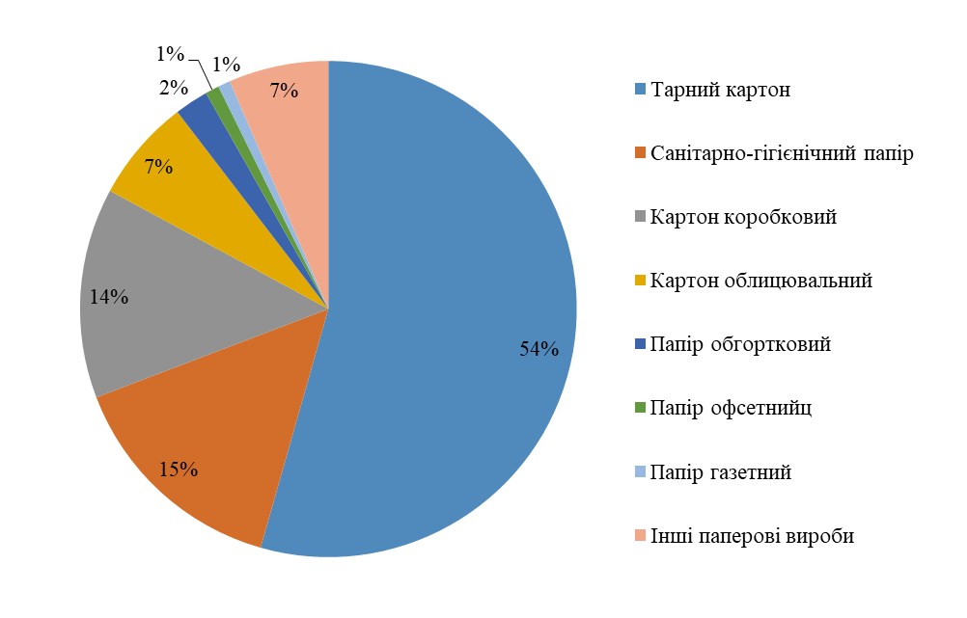

*Рис. 1.1.* **Структура галузі виробництва паперу та паперових виробів**

*Джерело: складено за [47, с. 178].*

|  |  |  |  |  |  |  |  |  |  |  |
| --- | --- | --- | --- | --- | --- | --- | --- | --- | --- | --- |
| **Необхідність визначення справедливої вартості інвестиційної нерухомості** | | | | | | | | | | |
|  |  | |  | | | | |  | |  |
| Необхідність визначення оцінки за справедливою вартістю на звітну дату згідно  Наказу «Про облікову політику» | | | | | | | | | | |
|  | *так* | | | | | *ні* | | | |  |
| Справедлива вартість визначається на звітну дату, оскільки до ІН застосовується цей метод оцінки | | | | |  | | Справедлива вартість визначається незалежно від обраного методу оцінки ІН, згідно з п. 36.5 П(С)БО 32 | | | |
| *так* | |  | | | | *ні* | | |  | |
| Наявність активного ринку в тій самій місцевості на подібні об’єкти | | | | |  | | Відсутність активного ринку в тій самій місцевості на подібні об’єкти | | | |
|  | |  | | | |  | | |  | |
| При можливості використання останньої ринкової ціни за операціями з такими активами | | | |  | Відсутня інформація про останню ринкову ціну операцій з такими активами чи наявні значні зміни у середовищі підприємства | | | | | |
|  | *ні* | |  | |  | | | | |  |
| Використання додаткових показників, які характеризують рівень цін на об’єкти ІН | | | | |  | | | | |  |
|  |  | |  | | *так* | | | | |  |
| У разі відсутності інформації про ринкові ціни на ІН її справедлива вартість визначається за теперішньою вартістю майбутніх чистих грошових надходжень від активу, обчисленою відповідно до п. 11-14 П(С)БО 28 «Зменшення корисності активів» | | | | | | | | | | |
|  |  | |  | | | | |  | |  |
| Складання «Акту оцінки інвестиційної нерухомості» | | | | | | | | | | |
|  |  | |  | | | | |  | |  |
| Відображення вартості об’єктів в облікових регістрах та Балансі (рядок 1015) | | | | | | | | | | |

*Рис. 1.2.* **Алгоритм визначення справедливої вартості**

**інвестиційної нерухомості**

*Джерело: розроблено за [17, ст. 219]*

*Формули*

Формули створюються за допомогою «Редактора формул» і розташовуються безпосередньо після тексту, в якому вони згадуються, посередині рядка. Вище і нижче кожної формули має бути залишено не менше одного вільного рядка.

Формули слід нумерувати порядковою нумерацією у межах розділу. Номер формули складається з номера розділу і порядкового номера формули, відокремлених крапкою, наприклад, формула (1.3) – третя формула першого розділу. Номер формули слід зазначати у круглих дужках на рівні формули в крайньому правому положенні на рядку.

Пояснення значень символів і числових коефіцієнтів, що входять до формули, слід наводити безпосередньо під формулою у тій послідовності, в якій вони наведені у формулі. Пояснення значення кожного символу слід давати з нового рядка. Перший рядок починають без абзацу словом «де» без двокрапки.

Переносити формули на наступний рядок допускається тільки на знаках виконуваних операцій, повторюючи знак на початку наступного рядка. Коли переносять формулу на знакові операції множення, використовують знак «×».

Формули, що йдуть одна за одною й не розділені текстом, відокремлюють комою.

**Приклад правильно оформленої формули наведено нижче.**

, де *(1.1)*



де а і b – фактори впливу.

*Цитування та посилання на використані джерела*

У процесі підготовки роботи, для підтвердження власних аргументів посиланням на авторитетне джерело або для критичного аналізу того чи іншого друкованого твору, слід наводити цитати. Науковий етикет вимагає точно відтворювати цитований текст, бо найменше скорочення наведеного витягу може спотворити зміст, закладений автором.

Загальні вимоги до цитування такі:

* текст цитати починається і закінчується лапками і наводиться в тій граматичній формі, в якій він поданий у джерелі, зі збереженням особливостей авторського написання;
* кожна цитата обов’язково супроводжується посиланням на джерело.

Посилання дають змогу відшукати документи і перевірити достовірність відомостей з цитованого документа, дають необхідну інформацію щодо нього, допомагають з’ясувати зміст, мову тексту тощо. Посилатися слід на останні видання публікацій. На більш ранні видання можна посилатися лише в тих випадках, коли в них є матеріал, який не включено до останнього видання.

Якщо використовують відомості, матеріали з монографій, оглядових статей, інших джерел з великою кількістю сторінок, у посиланні необхідно точно вказати номери сторінок, ілюстрацій, таблиць, формул із джерела, на яке посилаються. На запозичену з літературних і статистичних джерел інформацію (формули, таблиці, схеми, графіки, узагальнення, висновки тощо) обов’язково слід робити посилання: або внизу цієї самої сторінки, або у тексті, наводячи у квадратних дужках порядковий номер джерела у списку використаної літератури та номери сторінок, з яких узято інформацію, наприклад **[23, с. 153].**

*Додатки*

У додатки виносяться громіздкі таблиці, схеми, діаграми, форми документів, ксерокопії статистичних звітів про господарську діяльність організацій тощо.

Додатки оформлюються як продовження роботи на наступних сторінках у порядку появи посилань у тексті роботи. Додаток мусить мати заголовок, надрукований угорі симетрично відносно тексту сторінки (по центру).

Текст кожного додатка, за необхідності, може бути поділений на розділи і підрозділи, які нумеруються у межах кожного додатка.

Ілюстрації, таблиці та формули, розміщені в додатках, нумерують у межах кожного додатка.

Додатки слід позначати послідовно великими літерами української абетки, за винятком літер Ґ, Є, З, І, Ї, Й, О, Ч, Ь, наприклад, Додаток А, Додаток Б і т. д. Єдиний додаток позначається як Додаток А.

Ілюстрації, таблиці і формули, розміщені в додатках, нумеруються у межах кожного додатка, наприклад: Рис. Д. 1.2. – другий рисунок першого розділу додатка Д; формула (А. 1) – перша формула додатка А.

Джерела, які цитуються тільки в додатках, мають розглядатися незалежно від тих, які цитуються в основній частині роботи, і мають бути перелічені наприкінці кожного додатка в переліку посилань.

*Бібліографічний опис використаних джерел*

До списку використаної літератури слід включати тільки ті джерела, на які є посилання у тексті. Джерела можна розміщувати в списку одним із таких способів:

* у порядку появи посилань у тексті (найзручніший для користування);
* в алфавітному порядку прізвищ перших авторів або заголовків;
* у хронологічному порядку.

В списку використаної літератури джерела повинні бути оформлені за стандартом **ДСТУ 8302:2015**. Інформація та документація. Бібліографічне посилання. Загальні положення та правила складання / Нац. стандарт України. – Вид. офіц. – [Уведено вперше ; чинний від 2016-07-01]. – Київ : ДП «УкрНДНЦ», 2016. – 17 с.

Приклади оформлення бібліографічних посилань у списку використаних джерел згідно з ДСТУ 8302:2015 наведено в Додатку А.

Для автоматичного заповнення літературних джерел за вищезазначеним стандартом можна використовувати інтернет-ресурси, зокрема,[*https://www.grafiati.com/uk/*](https://www.grafiati.com/uk/)*.*

*Зовнішнє оформлення*

Робота підшивається у папку зі швидкозшивачем **без файлів, а за допомогою дироколу**. Тільки після титульної сторінки розміщується 1 файл, в який вкладається щоденник практики.

*Переліки*

В тексті роботи можуть бути наведені переліки, що складаються як з закінчених, так і незакінчених фраз.

Якщо перелік складається з окремих слів (або невеликих фраз без розділових знаків), вони пишуться в підбір з іншим текстом і відокремлюються один від одного комою.

**Наприклад:** Продукція сільського господарства включає: 1) продукцію рослинництва, 2) продукцію тваринництва.

Якщо перелік складається із розгорнутих фраз із власними розділовими знаками, то перед кожною позицією переліку слід ставити малу літеру української абетки з дужкою, або, не нумеруючи – дефіс. Такі переліки подають з малої літери з абзацного відступу. Після кожного з пунктів переліку ставиться крапка з комою, а після останнього – крапка.

**Наприклад:** Сукупні ресурси домогосподарств включають:

1. грошові доходи;
2. вартість спожитої продукції, отриманої з особистого господарства;
3. пільги та субсидії на оплату житлово-комунальних послуг, на придбання скрапленого газу, твердого, рідкого палива;
4. пільги на оплату санітарно-курортних путівок, послуг, міжміського транспорту, зв’язку;
5. інші надходження.

Коли елементи переліку є закінченими фразами, їх пишуть з абзацними відступами, починаються з великих літер і відокремлюють один від іншого крапкою.

*Скорочення слів*

Всі слова в роботі слід писати повністю. Скорочення слів проводиться згідно стандартів ДСТУ 3582-97 «Інформація та документація. Скорочення слів в українській мові в бібліографічному описі. Загальні вимоги та правила».

В роботі допускаються лише загальноприйняті скорочення:

* після перерахування (наприклад: та інше – та ін.; i тому подібне – і т.п., тощо);
* при посиланнях (наприклад: дивись – див.; рисунок – рис.; таблиця – табл.);
* при позначенні цифрами століть і років, одиниць виміру (наприклад: рік – р.; роки – pp.; тисяч гривень – тис. грн);
* загальноприйняті літерні абревіатури (наприклад, США, СОТ, ЄС ТОЩО).

Не рекомендується скорочувати слова «наприклад», «формула», «рівняння» і т.п.

Інші скорочення та літерні абревіатури, що наводяться у роботі при першому згадуванні автором вказуються у круглих дужках після повного найменування та узагальнюються у переліку умовних позначень, який подається перед вступом.

## І. ПРОГРАМА НАУКОВО-ДОСЛІДНОЇ ПРАКТИКИ

### 1.1. Мета та основні завдання

Науково-дослідна практика здобувачів рівня «магістр» спрямована на формування навичок проведення наукових досліджень, підготовку матеріалів до магістерської роботи та застосування сучасних методів аналізу для вирішення актуальних проблем обліку, аудиту та оподаткування.

Метою науково-дослідної практики є набуття студентами досвіду самостійної наукової роботи та опрацювання методики її проведення, поглиблення теоретичних знань в сфері економічних відносин, підбір фактичного матеріалу для написання випускної магістерської роботи, формування вмінь і навичок опрацювання наукових та інформаційних джерел.

Під час практики магістрант має опанувати методику проведення наукового дослідження, зібрати та проаналізувати наукові джерела, сформулювати мету, завдання, об’єкт і предмет дослідження. Очікується, що здобувач розробить структуру магістерської роботи, підготує тези доповіді та презентацію результатів, проведе власне аналітичне або емпіричне дослідження, зробить узагальнення, сформулює висновки та практичні рекомендації. Завершення практики передбачає подання письмового звіту, участь у науковій конференції та захист отриманих результатів.

### 1.2. Зміст, тривалість та організація науково-дослідної практики

Науково-дослідна практика проводиться на базі кафедри інформаційних систем в управлінні та обліку Державного університету «Житомирська політехніка». Організація науково-дослідної практики на кафедрі для студентів спеціальності «Облік і оподаткування» передбачає створення умов, максимально наближених до реальної наукової діяльності. Навчально-методичне керівництво та виконання програми науково-дослідної практики забезпечує випускаюча кафедра. До керівництва тренінгом від ЗВО залучаються досвідчені викладачі кафедри.

Практика триває 2 тижні. Розпочинається з ознайомчої сесії, де студенти дізнаються про завдання, цілі та етапи виконання роботи. Керівник науково-дослідної практики від університету забезпечує проведення всіх організаційних заходів: інструктаж про порядок проходження науково-дослідної практики, видачу студентам необхідних документів (календарного плану, програми), інформує студентів про терміни та систему звітування при проходженні науково-дослідної практики.

Студенти при проходженні науково-дослідної практики зобов’язані: до початку науково-дослідної практики одержати завдання для її проходження (програму практики), своєчасно прибути на базу проведення науково-дослідної практики, в повному обсязі виконувати всі завдання, передбачені програмою науково-дослідної практики, своєчасно здати та захистити Звіт про проходження науково-дослідної практики.

### 1.3. Форми та методи контролю

Для ефективного контролю навчальної практики (тренінгу) на кафедрі інформаційних систем в управлінні та обліку застосовуються різні форми та методи контролю, що дають можливість в подальшому об’єктивно оцінити знання та навички студентів, набуті в результаті проходження практики. До них належить:

1. Щоденник практики. Ведення щоденника дає змогу контролювати щоденну діяльність студента, відслідковувати його прогрес і розуміння матеріалу. Щоденник також містить відомості про виконані завдання та їхню послідовність.

2. Поточні консультації та проміжні перевірки. На етапі практики викладачі-куратори регулярно проводять консультації, під час яких студенти можуть отримати рекомендації та роз’яснення щодо складних аспектів завдань. Проміжні перевірки дозволяють вчасно виявляти проблемні моменти й коригувати напрям роботи.

3. Аналіз виконання практичних завдань. Викладачі аналізують якість виконання завдань за такими критеріями, як точність розрахунків, правильність оформлення документів, аналітичні здібності та вміння застосовувати фахові знання на практиці.

4. Підсумковий звіт про практику За результатами проходження тренінгу студенти складають та подають на кафедру звіт про проходження тренінгу, підписаний керівником від бази тренінгу., де описують виконану роботу, аналізують отримані результати та роблять висновки. Звіт оцінюється за повнотою, обґрунтованістю висновків і рекомендацій, здатністю узагальнити досвід, набутий під час практики. Звіт про проходження тренінгу здається в терміни, встановлені наказом та графіком роботи зі студентами спеціальності 071 «Облік і оподаткування» освітньої програми «Облік, контроль і митна справа».

5. Захист звіту. Звіт з проходження тренінгу захищається студентом в комісії, затвердженої наказом, у десятиденний строк після завершення навчальної практики. До складу комісії входять керівники тренінгу від університету, та викладачі кафедри. Передбачається усний захист, де студенти презентують основні результати практики, відповідають на питання викладачів і демонструють здобуті навички та знання. Захист є підсумковим елементом контролю, що дозволяє комплексно оцінити професійну підготовку студента.

Застосування цих форм і методів дозволяє всебічно контролювати процес проходження практики, забезпечує зворотний зв’язок і сприяє підвищенню якості навчання.

### 1.4. Вимоги до оформлення звіту

Структура звітупро проходження науково-дослідної практики **(**додаток А):

*Титульна* сторінка звіту (додаток Б).

*Зміст* звіту із зазначенням сторінок.

*Вступ* (1-2 сторінки).

*Наукова робота за темою дослідження*.

Частина наукової роботи повинна містити авторський текст наукової публікації за темою дослідження (обов’язково тезата за бажанням стаття), підготовленої до друку та погодженої з керівником дослідження.

Підготовлена студентом теза на момент здачі звіту про проходження науково-дослідної практики на кафедру повинна бути надіслана на e-mail відповідального консультанта. В інакшому випадку звіт не буде прийнято для реєстрації на кафедрі.

Вимоги до оформлення тези: одна або дві повні сторінки; поля з усіх сторін по 2,5 см; розмір шрифту – 10; стиль – Times New Romans; міжрядковій інтервал – 1,0 пунтків/одинарний; абзац – 0,6 см; використана література наводиться списком, використання зносок не допускається (зразок додається – додаток В).

*Презентація наукової роботи*.

Для студентів денної форми навчання обов’язковою умовою виконання програми науково-дослідної практики є виступ з презентацією своєї наукової роботи на науково-практичній конференції. Для виконання поставленої задачі необхідно підготувати презентацію. У звіт презентацію можна друкувати макетом 2 слайди на 1 сторінку. Середній обсяг презентації 10 слайдів (титульний та підсумковий слайд, основне наповнення).

*Основі результати дослідження за обраною тематикою*.

Частина повинна містити варіант першого розділу магістерської роботи. Якщо розділ містить додатки, то вони також включаються до пункту «Основі результати дослідження за обраною тематикою» звіту.

*Висновки* (1-2 сторінки).

Оформлення звіту про проходження науково-дослідної практики: поля сторінки – ліве – 3 см, верхнє та нижнє – 2 см, праве – 1,5 см; розмір шрифту –14; стиль – Times New Romans; міжрядковій інтервал – 1,5 пунтків; абзац – 1 см. Використані під час написання звіту літературні джерела можна вказувати зносками в кінці кожної сторінки звіту або формувати окремі списки використаної літератури – за пунктами 2 та 4 звіту. Нумерація сторінок здійснюється наскрізно, починається зі сторінки вступу (3-тя сторінка).

## 

## ІІ. ПРОГРАМА ТЕХНОЛОГІЧНОЇ ПРАКТИКИ

### 2.1. Мета та основні завдання

Метою технологічної практики є набуття здобувачами вищої освіти практичних навичок із застосування знань у сфері бухгалтерського обліку, фінансового аналізу, управлінського обліку та автоматизації бізнес-процесів із використанням сучасних інформаційних систем. Практика спрямована на поглиблення розуміння реальних бізнес-процесів підприємства, розвиток здатності приймати обґрунтовані управлінські рішення та формувати компетентності, необхідні для майбутньої професійної діяльності.

Студенти повинні здійснити аналіз структури витрат підприємства за елементами, статтями та підрозділами з метою виявлення неефективних витрат, побудувати модель сценаріїв їх оптимізації, розрахувати фінансові показники ефективності та оцінити вплив змін на прибутковість і стійкість підприємства. Необхідно сформувати прогнозну фінансову модель на основі сценаріїв розвитку, провести аналіз чутливості, визначити точку беззбитковості та ключові фінансові індикатори. Окрему увагу приділити застосуванню сучасних інформаційних систем для автоматизації процесів (до прикладу, з використанням системи Odoo), зокрема організації електронного документообігу та управління персоналом.

### 2.2. Зміст практики

Основою для проходження студентом технологічної практики є заява студента (додаток Г) та відповідним чином оформлений Договір між підприємством, що є базою практики, та Державним університетом «Житомирська політехніка», який друкується на 1 аркуші формату А4 з двох сторін у двох екземплярах. Бланк договору можна отримати на кафедрі інформаційних систем в управлінні та обліку.

Практика триває 4 тижні.

Під час проходження практики студент має виконувати настанови від керівника практики, затвердженого на рівні підприємства, а також керівника практики від закладу вищої освіти, дотримуватися режиму роботи підприємства, ознайомитися та дотримуватися вимог охорони праці, а також норм етичної поведінки.

Усі виконувані студентом роботи під час проходження практики фіксуються у щоденнику практики.

Щоденник роздруковується студентом безпосередньо перед проходженням практики (вибуття до підприємства – бази практики). У щоденнику робляться відмітки про прибуття та вибуття студента з бази практики, заповнюється графік проходження практики в розрізі видів робіт, тижнів практики, а також робиться відмітка про виконання студентом поставлених завдань. Також у щоденник можуть заноситись робочі записи під час проходження практики. По завершенню керівник практики від підприємства у щоденнику зазначає відгук і оцінює роботу студента на практиці.

Також особи, які перевіряли проходження практики студентом, заповнюють у щоденнику відгук. Останнім у щоденнику відгук заповнює керівник практики від навчального закладу.

Під час захисту звіту з проходження виробничої практики у щоденнику виставляється оцінка.

У Звіті про проходження виробничої практики студенти повинні відобразити виконані завдання, зробити аналітичні висновки, надати пропозиції щодо розвитку підприємства, що розвиває навички рефлексії та аналітичного мислення.

### 2.3. Форми та методи контролю

Контроль за дотриманням студентом графіку проходження практики здійснює керівник від ЗВО та керівник від підприємства.

Для ефективного контролю технологічної практики на кафедрі інформаційних систем в управлінні та обліку застосовуються різні форми та методи контролю, що дають можливість в подальшому об’єктивно оцінити знання та навички студентів, набуті в результаті проходження практики. До них належить:

1. Щоденник практики. Ведення щоденника дає змогу контролювати щоденну діяльність студента, відслідковувати його прогрес і розуміння матеріалу. Щоденник також містить відомості про виконані завдання та їхню послідовність.

2. Поточні консультації та проміжні перевірки. На етапі практики викладачі-куратори регулярно проводять консультації, під час яких студенти можуть отримати рекомендації та роз’яснення щодо складних аспектів завдань. Проміжні перевірки дозволяють вчасно виявляти проблемні моменти й коригувати напрям роботи.

3. Підсумковий звіт про практику. За результатами проходження технологічної практики студенти складають та подають на кафедру звіт про проходження технологічної практики, підписаний керівником від бази практики та від університету, де описують виконану роботу, аналізують отримані результати та роблять висновки. Звіт оцінюється за повнотою, обґрунтованістю висновків і рекомендацій, здатністю узагальнити досвід, набутий під час практики. Звіт про проходження технологічної практики здається в терміни, встановлені наказом та графіком роботи зі студентами спеціальності 071 «Облік і оподаткування».

4. Захист звіту. Звіт з проходження технологічної практики захищається студентом в комісії, затвердженій наказом, у десятиденний строк після завершення практики. До складу комісії входять керівники практики від університету та викладачі кафедри. Передбачається усний захист, де студенти презентують основні результати практики, відповідають на питання викладачів і демонструють здобуті навички та знання. Захист є підсумковим елементом контролю, що дозволяє комплексно оцінити професійну підготовку студента.

Застосування цих форм і методів дозволяє всебічно контролювати процес проходження практики, забезпечує зворотний зв’язок і сприяє підвищенню якості навчання.

### 2.4. Вимоги до оформлення звіту

Звіт повинен містити:

– титульний аркуш (Додаток Б);

– щоденник про проходження технологічної практики, поміщений у канцелярський файл, який включає відгук та оцінку роботи студента при проходженні навчальної практики;

– зміст;

– основна частина;

– список використаних джерел;

– додатки.

Основна частина Звіту з проходження технологічної практики містить наступні елементи.

**ВСТУП**

Вступ до основної частини Звіту з проходження технологічної практики на кафедрі інформаційних систем в управлінні та обліку повинен бути чітким і структурованим, щоб надати розуміння основного змісту та завдань практики, пояснити її значення для професійного становлення студента. Вступ також задає структуру звіту та допомагає підготуватися до розгляду основного змісту. Ось основні елементи, які варто включити у вступ:

1 Мета практики. Почніть із формулювання мети проходження практики, зокрема, розвитку практичних навичок у сфері бухгалтерського обліку, що є необхідними для майбутньої професії бухгалтера або аудитора. Наприклад, можна зазначити, що мета полягає у застосуванні теоретичних знань на практиці, вивченні бухгалтерських процедур та облікових операцій щодо певного об’єкта обліку.

2. Завдання практики. Перерахуйте завдання, що стоять перед вами, із коротким поясненням їхнього значення для навчання. Наприклад, серед основних завдань можуть бути:

– оцінка впливу управлінських рішень на ключові фінансові показники;

* використання сучасних інформаційних систем (наприклад, Odoo або BAS ERP);
* проведення аналізу господарських операцій щодо певного об’єкта обліку та їх відображення на рахунках бухгалтерського обліку;
* формування та аналіз фінансової звітності;

– підготовка аналітичних матеріалів для керівництва підприємства.

3. Актуальність практики. Обґрунтуйте актуальність проходження практики для здобуття фаху бухгалтера. Вкажіть, чому важливо не лише опанувати теоретичні знання, але й навчитися застосовувати їх на практиці, аналізувати реальні облікові документи та розуміти процедури підготовки звітності. Важливо зазначити зростання ролі сталого розвитку у фінансовому управлінні та обліку.

4. Значення практики для майбутньої професії. Опишіть, як отриманий досвід допоможе вам в майбутній професійній діяльності. Зазначте, як практика сприяє розумінню реальних облікових процесів, вмінню працювати з документацією та фінансовими даними, а також ухваленню обґрунтованих рішень.

Також потрібно вказати, які етичні проблеми могли виникати при проходженні практики.

5. Структура звіту. Наприкінці вступу коротко опишіть структуру звіту. Зазначте, що звіт міститиме аналіз основних завдань, опис процедур ведення бухгалтерського обліку, аналіз господарських операцій, узагальнення результатів практики, висновки та пропозиції щодо вдосконалення облікових процесів тощо.

Вступ повинен бути написаний чітко й лаконічно (1-2 сторінки), відображаючи мету, завдання та очікувані результати проходження технологічної практики, а також розкривати важливість кожного із завдань для професійної підготовки.

РОЗДІЛ 1. Завдання з аналізу та прийняття управлінських рішень

* 1. Аналіз варіантів оптимізації витрат.

1. Проаналізувати структуру витрат підприємства (за елементами, статтями, підрозділами).

У результаті аналізу структури витрат підприємства за елементами, статтями та підрозділами виявити витрати, які негативно впливають на фінансовий результат.

**Приклад** формулювань для обґрунтування:

* надмірні адміністративні витрати без відповідного зростання доходів;
* висока частка витрат на логістику, яка перевищують середньогалузеві орієнтири;
* неефективне використання маркетингового бюджету при низькому рівні повернення інвестицій (ROI).  
  Ці витрати рекомендовано оптимізувати або перерозподілити для підвищення прибутковості підприємства.

1. Побудувати модель сценаріїв скорочення витрат (наприклад, альтернативи постачальників, оптимізація логістики).

***Приклад формування альтернативних сценаріїв****:*

|  |  |  |
| --- | --- | --- |
| Сценарій | Опис змін | Очікувана економія |
| Базовий | Збереження чинної моделі витрат | – |
| Сценарій 1 – Альтернатива постачальника | Заміна постачальника на дешевшого (з іншого регіону або за новим контрактом) | 50 000 грн/квартал |
| Сценарій 2 – Оптимізація логістики | Централізація складів, перехід на FTL-замовлення | 30 000 грн/квартал |
| Сценарій 3 – Часткове скорочення маркетингового бюджету | Перехід на цифрові канали з оплатою за результат | 25 000 грн/квартал |

***Розрахунок впливу кожного сценарію на ключові показники***

* Формулами у Excel (Google Sheets) потрібно розрахувати:
* **Операційний прибуток** = Виручка – (Змінні витрати + Постійні витрати);
* **Рентабельність продажів** = Операційний прибуток / Виручка;
* **Грошовий потік** = Прибуток + Амортизація – Капітальні витрати;
* Побудувати таблицю порівняння:

|  |  |  |  |
| --- | --- | --- | --- |
| Сценарій | Операц. прибуток, грн | Рентабельність, % | Грошовий потік, грн |
| Базовий | 200 000 | 15,0% | 180 000 |
| Альтернатива постачальника | 250 000 | 18,2% | 230 000 |
| Оптимізація логістики | 230 000 | 17,0% | 210 000 |
| Скорочення маркетингу | 225 000 | 16,5% | 205 000 |

***Візуалізація результатів***

* У Excel або Power BI побудувати:
* **діаграму рентабельності за сценаріями**;
* **графік прибутку**.

***У звіті з практики потрібно надати:***

1. таблиця з описом сценаріїв та її характеристика;
2. таблиця порівняння та її характеристика;
3. графік візуалізації результатів;
4. висновок з рекомендацією сценарію.
   1. Побудова базової прогнозної моделі

Потрібно оцінити, як зміна окремого параметра (ціни, обсягу продажів тощо) впливає на фінансовий результат.

***У Excel / Google Sheets створити таблицю з такими елементами:***

|  |  |  |  |  |  |  |  |
| --- | --- | --- | --- | --- | --- | --- | --- |
| Період | Обсяг реалізації, од. | Ціна за од., грн | Дохід, грн | Змінні витрати на од. | Змінні витрати, грн. | Постійні витрати, грн. | Операційний прибуток, грн. |
| Місяць 1 | 1 000 | 120 | =B2*C2 | 70 | =B2*D2 | 100 000 |  |
| … | … | … | … |  | … | … | … |

Прогноз може базуватись на:

* середньому темпі приросту;
* сезонності;
* запланованих маркетингових акціях;
* змінах у контрактах або попиті.

Рекомендується створити 3 варіанти:

|  |  |
| --- | --- |
| Сценарій | Опис |
| Базовий | Прогноз з урахуванням поточних тенденцій (консервативний розвиток) |
| Оптимістичний | Зростання попиту, зменшення витрат, покращення зовнішніх умов |
| Песимістичний | Падіння попиту, зростання цін на ресурси, нові регуляторні обмеження |

***Для виконання завдання потрібно:***

* скопіювати базову модель 3 рази.
* для кожного сценарію змінити:
  + обсяг продажів;
  + рівень цін;
  + витрати (наприклад, додати інфляційне зростання 10%);
  + маркетингові інвестиції (оптимістичний – ↑, песимістичний – ↓).

***Проведення аналізу чутливості (What-if Analysis)***

Для виконання завдання потрібно створити таблицю з показниками для розрахунку:

|  |  |
| --- | --- |
| **Назва показника** | **Значення** |
| Обсяг реалізації, од. | 10000 |
| Ціна за од., грн | 120 ← клітинка В2 |
| Змінні витрати на од., грн | 70 |
| Постійні витрати, грн | 350000 |

Далі потрібно повести розрахунок*:

* Виручка =B1*B2
* Змінні витрати =B1*B3
* Валовий прибуток =Виручка – Змінні витрати
* Операційний прибуток (EBIT) =Валовий прибуток – B4
* Податок (18%) = EBIT * 0,18
* Чистий прибуток = EBIT – Податок

|  |  |
| --- | --- |
| В іншому місці аркуша (наприклад, у стовпчику D), введіть список цін, які хочете перевірити:  D10: Ціна  D11: 100  D12: 105  D13: 110  D14: 115  D15: 120  D16: 125  D17: 130 | Поруч (у клітинці E10) введіть посилання на клітинку з розрахованим чистим прибутком:  E10: =B8 (якщо в B8 знаходиться формула Чистого прибутку) |
| Вкладка ***Data → What-If Analysis → Data Table***  У полі ***Column input cell*** (тобто змінна в стовпчику D) вкажіть клітинку «**ціни за одиницю»** → В2.  Натиснути OK. | |

*\*шаблон для розрахунку знаходиться за посиланням та на освітньому порталі*

1.3. Розробка фінансової моделі діяльності підрозділу/проєкту

В цій частині необхідно зібрати реальні або обґрунтовані прогнозні дані для:

* **обсягу виробництва або надання послуг** (у натуральному вираженні, наприклад, кількість одиниць продукції, годин наданих послуг);
* **планової ціни за одиницю** (на основі контрактів, ринкових цін);
* **змінних витрат на одиницю** (сировина, логістика, пакування тощо);
* **постійних витрат підрозділу або проєкту** (зарплата, оренда, маркетинг, амортизація).

***Приклад даних для розрахунку:***

|  |  |
| --- | --- |
| Показник | Значення |
| Плановий обсяг реалізації, од. | 10 000 |
| Ціна за одиницю, грн. | 120 |
| Змінні витрати на одиницю, грн. | 70 |
| Постійні витрати (на період), грн. | 350 000 |

***Побудова P&L моделі***

У Excel/Sheets створити структуру:

|  |  |  |
| --- | --- | --- |
| Показник | Формула | Значення |
| Виручка | Ціна × Обсяг | 1 200 000 |
| Змінні витрати | Змін. витрати на од. × Обсяг | 700 000 |
| Валовий прибуток | Виручка – Змінні витрати | 500 000 |
| Постійні витрати |  | 350 000 |
| *Операційний прибуток (EBIT)* | Валовий прибуток – Постійні витрати | 150 000 |
| Податок на прибуток (18%) | EBIT × 0,18 | 27 000 |
| *Чистий прибуток* | EBIT – Податок на прибуток | 123 000 |
| *Рентабельність продажів (%)* | Чистий прибуток / Виручка*100% | 10,3% |

***Оцінка точки беззбитковості***

* Розрахунок точки беззбитковості у натуральному виразі (одиниць):
* Розрахунок у грошовому виразі:

грн.

***Розрахунок показників ефективності***

Приклад таблиці з показниками:

|  |  |  |
| --- | --- | --- |
| Показник | Формула | Результат |
| **ROІ** | Чистий прибуток / Витрати на запуск (інвестиції)*100% | 123 000 / 450 000 = **27.3%** |
| **Рентабельність продажів** | Чистий прибуток / Виручка*100% | 123 000 / 1 200 000 = **10.3%** |
| **Запас фінансової стійкості** | (Фактичний обсяг – BEP) / Фактичний обсяг*100% | (10 000 – 7 000) / 10 000 = **30%** |
| **IRR** | Обчислюється в Excel: =IRR(...) з річним грошовим потоком | на базі 3–5 років прогнозу |

***У звіті з практики потрібно надати:***

* P&L таблиці;
* графіка точки беззбитковості;
* порівняльної таблиці KPI;
* висновків з рекомендаціями.

РОЗДІЛ 2. Автоматизація робочих процесів в інформаційній системі

* 1. Створіть базу даних вашого підприємства на https://www.odoo.com/uk_UA і виберіть додатки для автоматизації бізнес процесів.



* 1. Обрати необхідні додатки:

* 1. Заповнити інформацію для створення бази даних:

***Важливо:*** *якщо ім’я компанії ви вкажете з префіксом edu-, то доступ до цієї бази даних у вас буде впродовж 24 місяців, а не 14 днів!*

**2.1. Організація електронного документообігу**

Листи, договори і рахунки, які потрапляють до нас поштою чи документи від зовнішніх контрагентів, скануються і попадають в модуль Документи (встановіть його), де

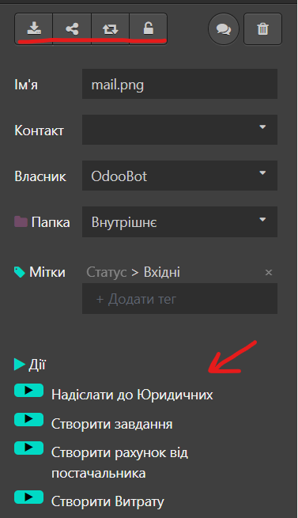розподіляються між



тими відділами і виконавцями, яким вони безпосередньо призначені чи адресовані. Документообіг в цьому додатку організовується за допомогою папок і міток.

Клікнувши на будь-який документ, ми бачимо перелік інструментів для його опрацювання: завантажити, поділитись, замінити, заблокувати, створити завдання, або рахунок, надіслати…

Документи можна завантажити в систему:

Або вони будуть безпосередньо попадати в систему з електронних листів, для цього в Налаштуваннях обираємо «Поширення та Електронні листи» і для різних робочих областей (Фінанси, Внутрішні…) можемо побачити/ скопіювати адресу, на яку слід контрагентам надсилати листи з вкладенням

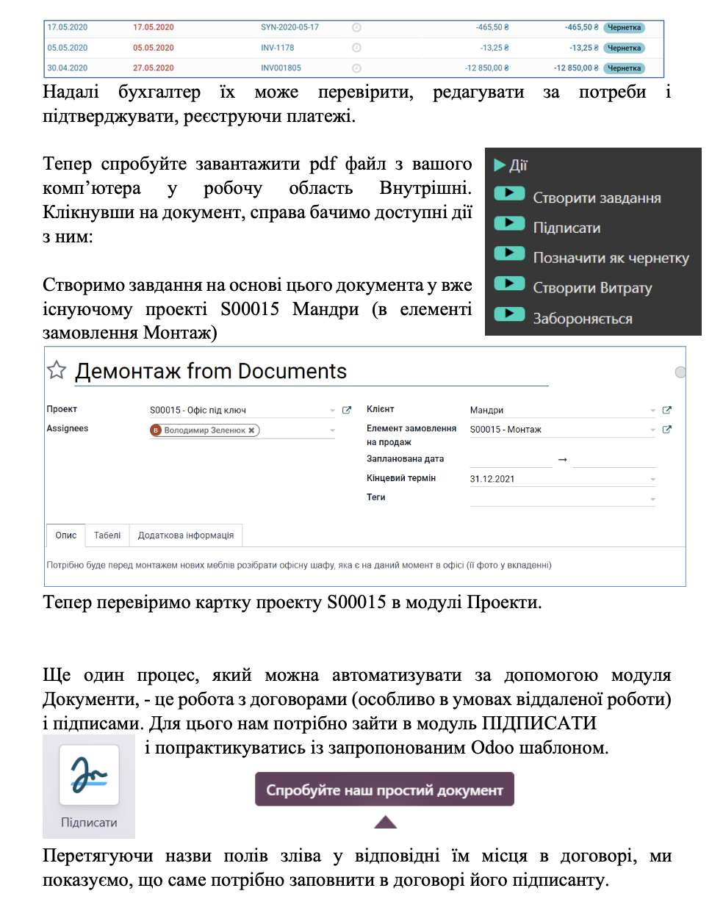

**2.2 Управління персоналом**

Попит на ваші товари і послуги зростає, тому вам потрібно наймати більше людей і формувати сильну команду.

Встановіть додатки, необхідні для такого бізнес-процесу:

**Додатками будуть:**

* Рекрутинг;
* Рекомендації співробітника;
* Відпустка;
* Оцінки;
* Співробітники.

Витрати

* *«Рекомендації співробітника» автоматично встановлює додаток для веб- сайту, що дає вам можливість поділитися вакансією з другом;*
* *Щоб встановити модуль "Конфігуратор заробітної плати", знайдіть hr_contract_salary (при цьому переконайтеся, що знято фільтр "Додатки" в рядку пошуку):*

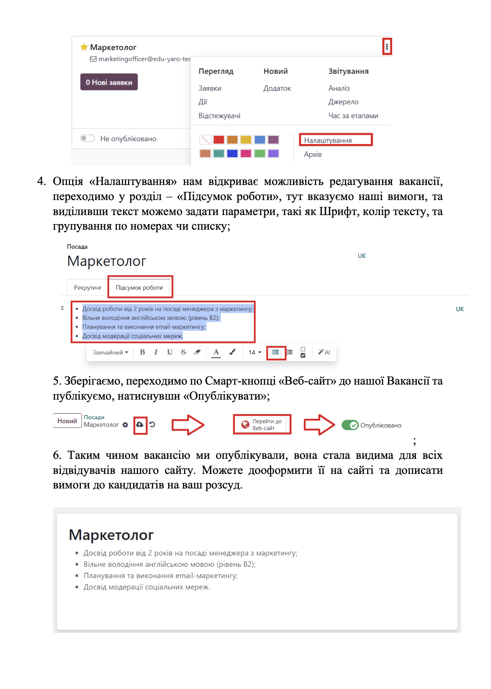

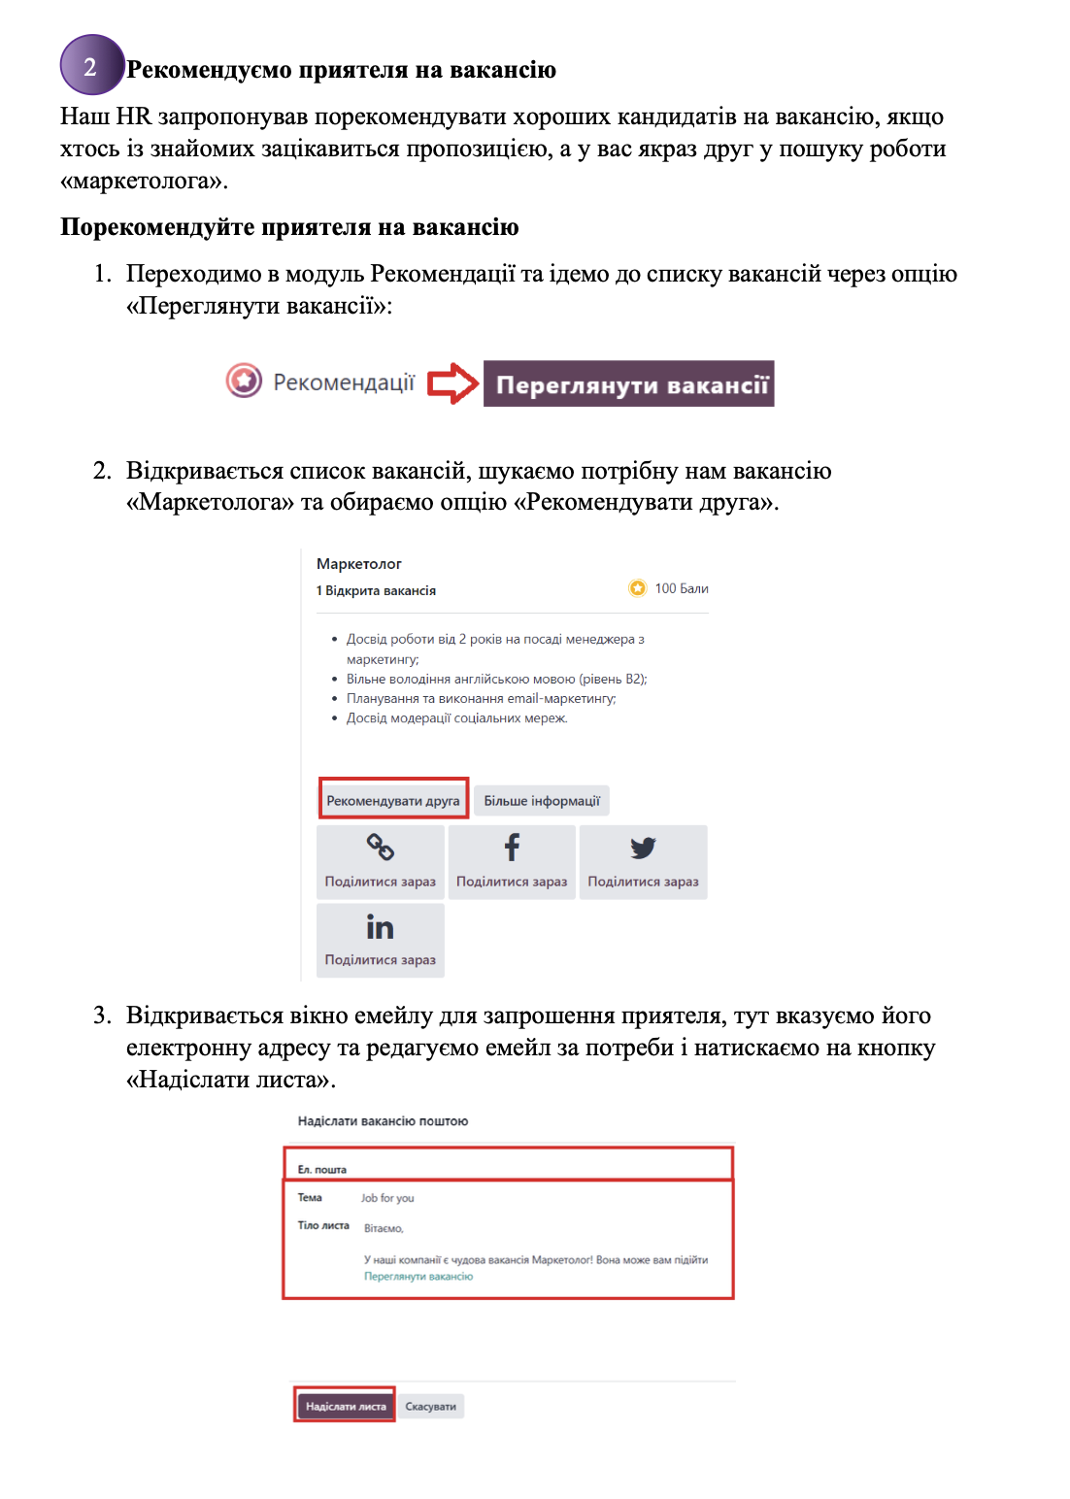

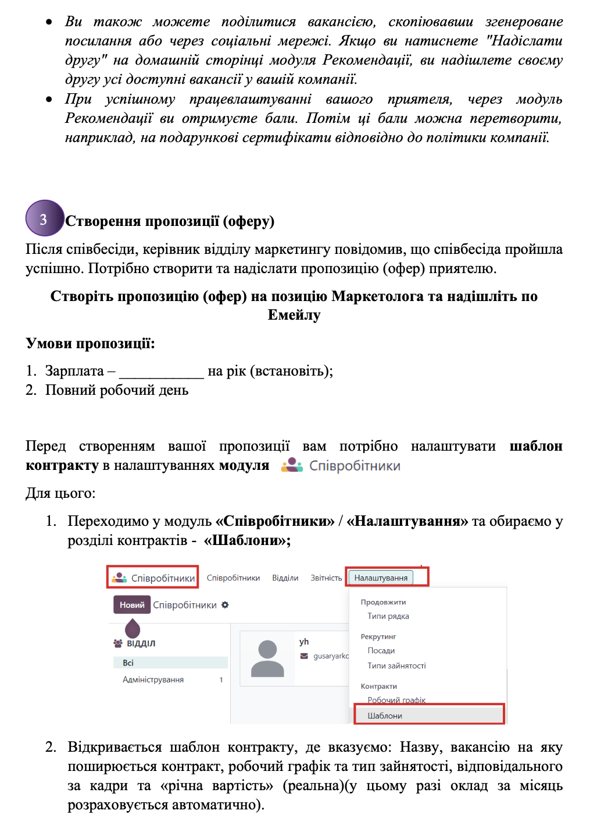

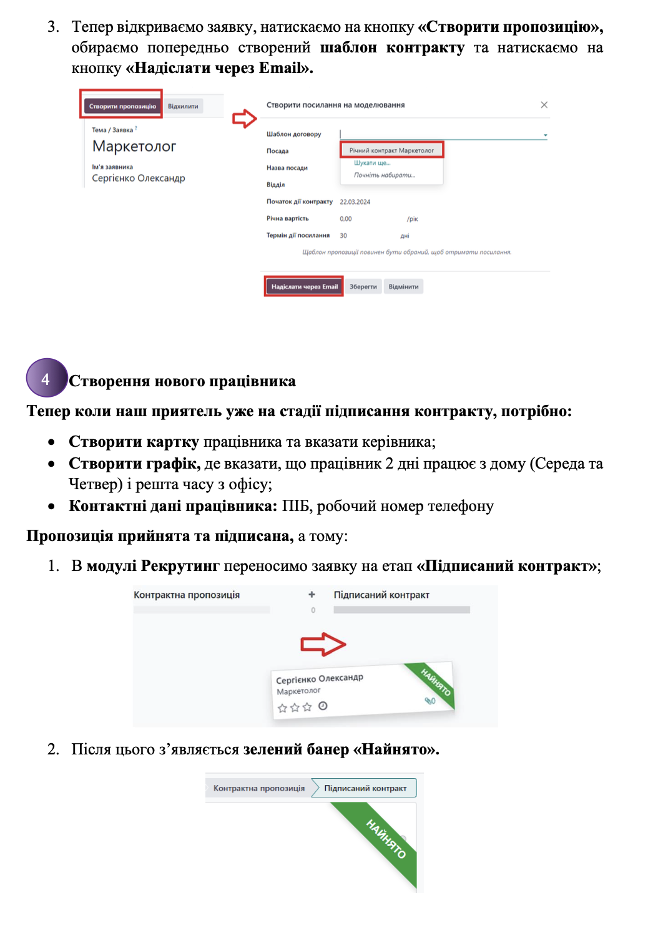

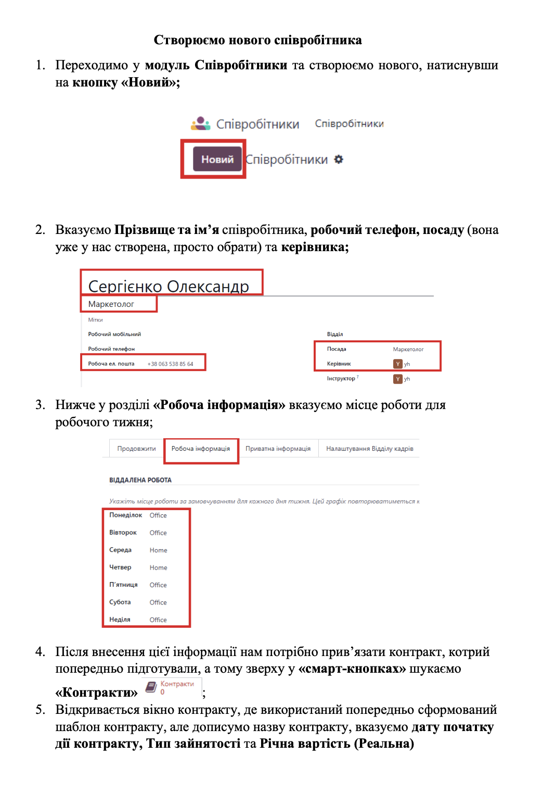

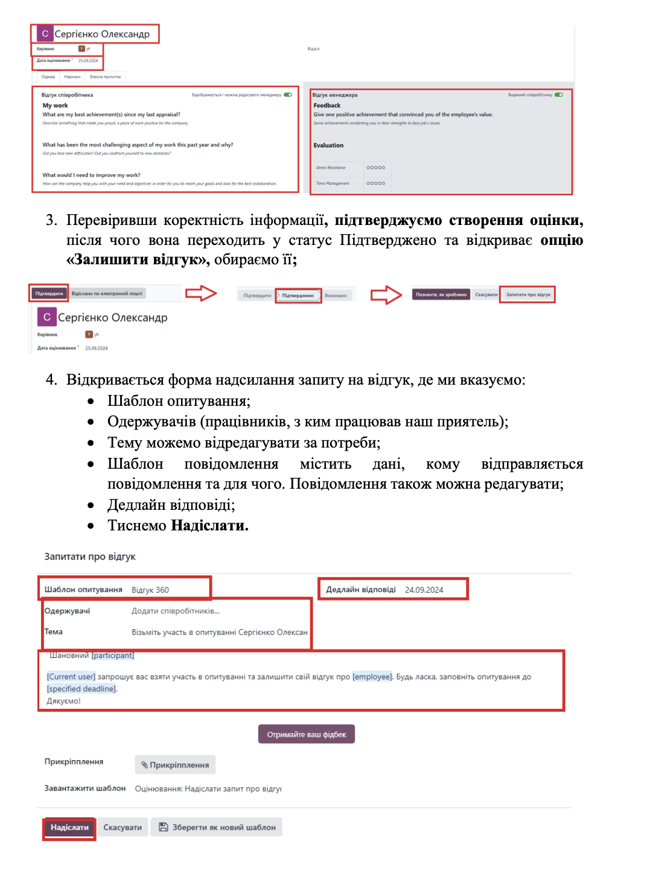

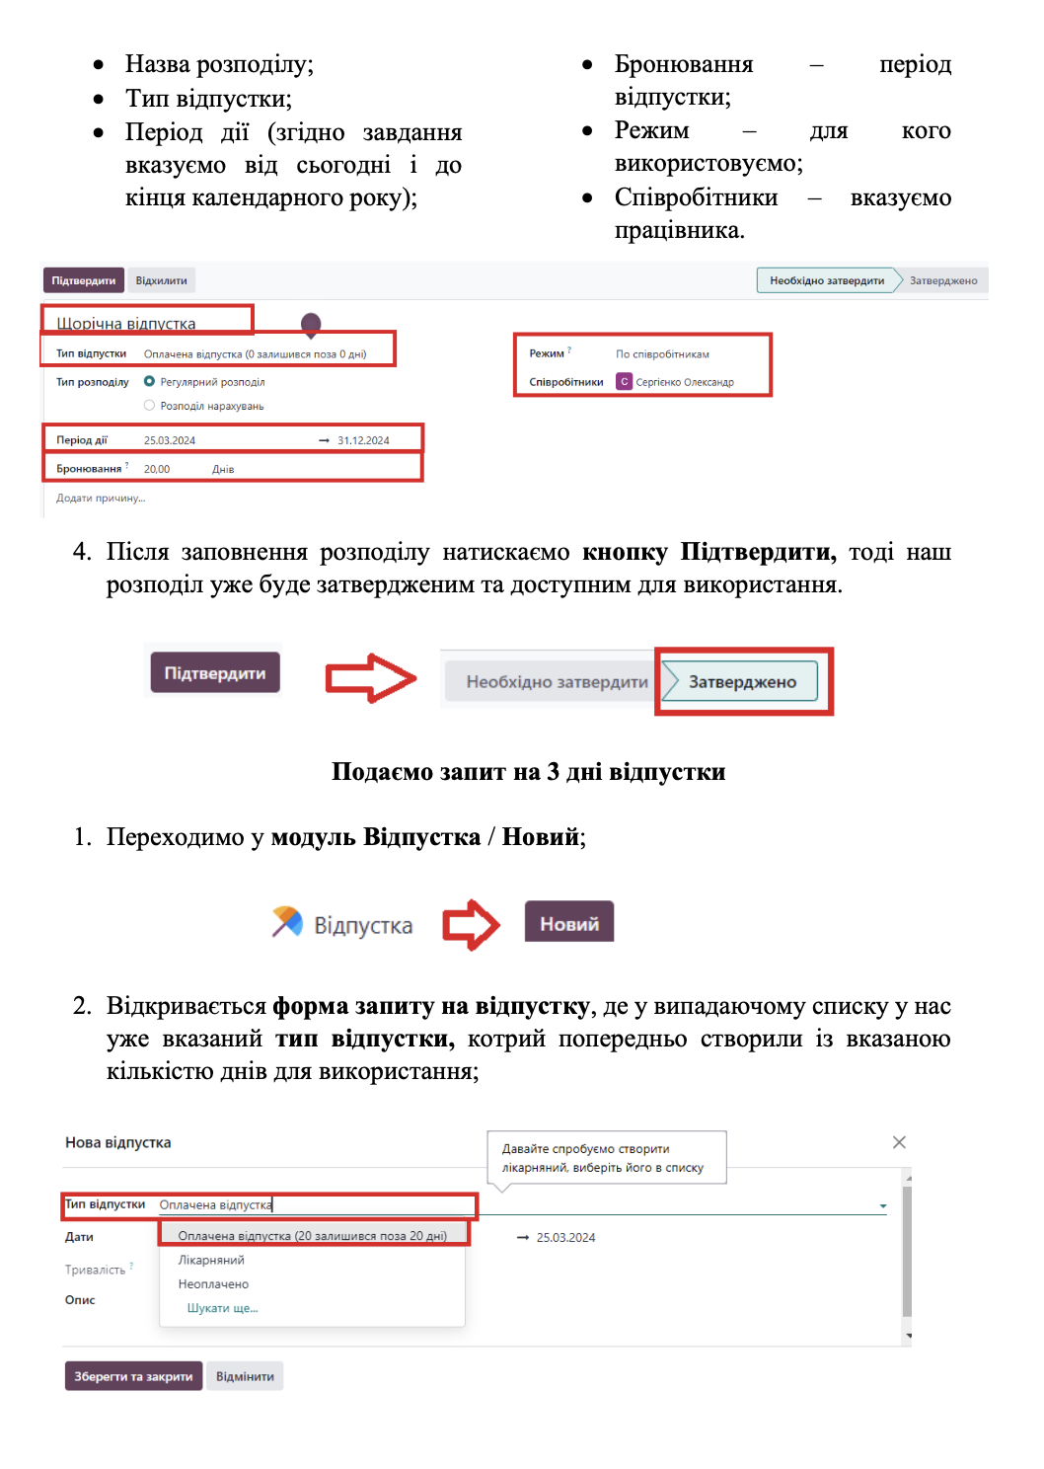

## ПОРЯДОК ЗАХИСТУ ЗВІТІВ З ПРАКТИКИ ТА КРИТЕРІЇ ОЦІНЮВАННЯ

Після закінчення практики студент складає звіт з дотриманням всіх вимог і у встановлений графіком роботи зі студентами термін здає на кафедру.

Після здачі звіту на кафедру, звіт підлягає перевірці викладачем. У разі порушення вимог до змісту звіту з виробничої практики викладач повертає звіт на доопрацювання. Студент після доопрацювання звіту і виправлення усіх зауважень керівника допускається до захисту звіту.

Звіт з практики захищається здобувачем вищої освіти (з диференційованою оцінкою) в комісії. Формою контролю є диференційований залік.

*Критерії оцінювання практики*

Науково-дослідна практика та технологічна практика оцінюється за наступними елементами:

|  |  |  |
| --- | --- | --- |
| *№ з/п* | *Елемент оцінки навчальної практики (тренінгу)* | *К-сть балів* |
| 1. | Здача звіту з проходження практики у встановлені терміни | 5 |
| 2. | Оформлення звіту з проходження практики згідно вимог | 12 |
| 3. | Матеріали звіту з проходження практики | 58 |
| 4. | Захист практики | 25 |
| Разом | | 100 |

Загальна підсумкова оцінка при захисті матеріалів навчальної практики складається з суми балів, отриманих за якість виконання практики та кількості балів, отриманих при захисті.

**Шкала оцінювання (національна та ECTS):**

|  |  |  |
| --- | --- | --- |
| *За шкалою ECTS* | *Оцінка за національною шкалою* | *Бали* |
| A | Відмінно | 90-100 |
| B | Добре | 82-89 |
| C | 74-81 |
| D | Задовільно | 64-73 |
| E | 60-63 |
| FX | Незадовільно | 35-59 |
| F | 1-34 |

Оцінка за практику вноситься в заліково-екзаменаційну відомість і в залікову книжку (індивідуальний навчальний план) здобувача вищої освіти за підписами членів комісії.

Оцінка здобувача вищої освіти за практику враховується стипендіальною комісією при призначенні стипендії разом з його оцінками за результатом підсумкового контролю.

Здобувачу вищої освіти, який не виконав програму практики без поважних причин, може бути надано право проходження практики повторно при виконанні умов, визначених закладом вищої освіти.

## ДОДАТКИ

***Додаток А***

*ЗМІСТ*

*ВСТУП …………………………………………………………………………………………*

*1. Наукова робота (теза/стаття) за темою дослідження* …………………….

*2. Презентація наукової роботи* …………………………………………………...

*3. Основі результати дослідження за обраною тематикою* ……………………

*ВИСНОВКИ* ………………………………………………………………………

***Додаток Б***

МІНІСТЕРСТВО ОСВІТИ І НАУКИ УКРАЇНИ

ДЕРЖАВНИЙ УНІВЕРСИТЕТ «ЖИТОМИРСЬКА ПОЛІТЕХНІКА»

ФАКУЛЬТЕТ БІЗНЕСУ ТА СФЕРИ ОБСЛУГОВУВАННЯ

Кафедра інформаційних систем

в управлінні та обліку

**ЗВІТ**

**ПРО ПРОХОДЖЕННЯ**

**НАУКОВО-ДОСЛІДНОЇ/ТЕХНОЛОГІЧНОЇ ПРАКТИКИ**

Студента (ки) групи ___________,

1го року денної/заочної форми навчання

____________________________________________________

(прізвище, ім’я по батькові)

Місце практики кафедра інформаційних систем в управлінні та обліку

Термін проходження практики ________________________

Відповідальний за практику ЗГІДНО НАКАЗУ

від начального закладу ________ _____________________________

(підпис) (Ім’я та прізвище, посада)

Житомир

2024

***Додаток В***

УДК 657

**Заровна Ю.В., 1 курс, група ЗОО-16-2м, магістрант**

**Науковий керівник:** Вигівська І.М., к.е.н., доц.,

доцент кафедри обліку і аудиту

**Житомирський державний технологічний університет**

**СТРАХУВАННЯ ГОСПОДАРСЬКИХ РИЗИКІВ: ОБЛІКОВІ АСПЕКТИ**

Ризик є ймовірністю настання, переважно, негативного наслідку певного явища, процесу. Господарська діяльність, по своїй суті, передбачає функціонування підприємства в умовах ризику з метою отримання прибутку. Тому в сучасних умовах господарювання вітчизняних підприємств актуалізується питання управління ризиками діяльності.

Одним із способів управління господарськими ризиками є їх страхування відповідними спеціалізованими компаніями, тобто зовнішнє страхування.

Ризик у страхуванні набуває особливого значення: 1) ризик – це конкретне явище або сукупність явищ, при настанні яких з раніше сформованого централізованого страхового фонду роблять виплати в натурально-речовій або грошовій формі; 2) ризик пов’язаний з конкретним застрахованим об’єктом. Подія або сукупність подій не розглядаються об’єктивно, самі по собі. Їх слід співвідносити із прийнятим на страхування об’єктом, де реалізується ризик; 3) ризик сполучений з ймовірністю загибелі або ушкодження об’єкта, прийнятого на страхування [1].

На сьогодні, страхові компанії України здійснюють страхування господарських ризиків у таких сферах бізнесу: девелопмент i будiвництво, машинобудування, металургiя, зв’язок i телекомунiкацiї, сфера послуг, легка промисловiсть, агробізнес, харчова промисловiсть, оптова торгiвля та рiтейл, видобувна промисловiсть, транспорт і iнфраструктура, фiнансовий i банкiвський сектор, енергетика та iн.

Об’єктами страхування господарських ризиків є майно, яке належить підприємству на основі права власності або прийняте ним в господарче відання чи оперативне управління, оренду, лізинг, заставу, на зберігання, комісію, продаж або на інших підставах, які не суперечать чинному законодавству. До таких об’єктів слід віднести: будівлі, споруди; окремі приміщення; обладнання; машини та механізми; внутрішні комунікації; прилади та апарати; інвентар та технологічна оснастка; відео-, аудіо-, орг- та електронна техніка; меблі, предмети інтер’єру та внутрішнє оздоблення приміщень (включаючи віконне скло та вітрини); товари, сировина, матеріали та інше майно.

Поряд з цим, вузьке коло українських страхових компаній на особливих умовах здійснює страхування ймовірних збитків (втрат) від перерви у господарській діяльності внаслідок ризиків, на випадок яких страхується майно. Відповідно до цього, відшкодуванню підлягає: 1) втрачений прибуток підприємства в результаті перерви у господарській діяльності; 2) додаткові витрати – розумні та доцільні витрати, направлені на те, щоб запобігти зниженню суми товарообігу внаслідок настання страхового випадку. Збитки внаслідок перерви у господарській діяльності відшкодовуються тільки за умови, якщо вони стали наслідком причин (ризиків), на випадок яких були застраховані засоби виробництва (основні засоби) суб’єкта господарювання.

Для можливості отримання страхового відшкодування за застрахованими господарськими ризиками підприємства необхідне визнання одного з наступних страхових випадків, пов’язаних з втратою (загибеллю) або пошкодженням майна в результаті: пожежі (в т. ч. задимлення та пожежі внаслідок протиправних дій третіх осіб (підпалу)); вибуху (в т.ч. вибуху внаслідок протиправних дій третіх осіб); удару блискавки; падіння пілотованих літальних об’єктів або їхніх частин; стихійних лих; дії води; протиправних дій третіх осіб; розбиття шибок, вітрин та інших подібних споруджень; стороннього впливу, зокрема – безпосереднього наїзду наземних транспортних засобів або саморушних машин на застраховане майно, впливу водних транспортних засобів або самохідних плаваючих інженерних споруджень, дії ударної хвилі надзвукового літака.

Отже, ідентифікація майна (об’єктів майна) для можливості його страхування за договорами страхування ризиків господарської діяльності підприємства, визначення напрямків економічної діяльності та види ризиків, які підлягають страхуванню, а також окреслення страхових випадків, за умови яких здійснюється страхове відшкодування сприяє ідентифікації вищевказаного в системі об’єктів бухгалтерського обліку та його подальшому удосконаленні в ході управління ризиками на підприємстві.

**Список використаної літератури:**

1. Основи організації бізнесу [текст] : навч. посіб./ за заг. ред. А.М. Мельникова [А.М. Мельников. О.А. Коваленко, Н.Б. Пундяк]. – К. : "Центр учбової літератури", 2013. – 200 с. – Режим доступу: http://pidruchniki.com/1842112057072/ekonomika/strahuvannya_upravlinnya_rizikami_biznesi

***Додаток Г***

**Форма заяви студента на проходження технологічної** **практики**

Завідувачу кафедри інформаційних

систем в управлінні та обліку

д.е.н., проф. Сергію ЛЕГЕНЧУКУ

студента 2-го курсу групи ООМ-10

Іваненко Івана Івановича

ЗАЯВА

Прошу направити мене на проходження виробничої/виробничої (переддипломної) практики на

_____________________________________________.

З вимогами щодо проходження практики, оформлення та захисту звіту ознайомлений.

_________________ __________________

(дата) (підпис)

***Додаток Д***

**Зразок оформлення списку використаних джерел**

**Автореферат**

1. Андріїшина К. І. Лінгвальні засоби авторизації в сучасному англомовному журнальному дискурсі: когнітивно-риторичний аспект : автореф. дис. … канд. філол. наук : 10.02.04. Київ, 2019. 20 с.

2. Вахненко О. О. Нелінійна динаміка багатокомпонентних структурованих низьковимірних систем : автореф. дис. … д-ра фіз.-мат. наук : 01.04.02. Київ, 2019. 36 с.

**Архівний документ**

1. Універсал Директорії Української Народної Республіки про злуку з Західно-Українською Народною Республікою. 22 січня 1919 р. ЦДАВО України (Центр. держ. архів вищ. органів влади та упр. України). Ф. 1429. Оп. 1. Спр. 5. Арк. 5. Оригінал. Машинопис.

2. Витяг із постанови РНК УРСР і ЦК КП(б)У “Про переселення колгоспників у Куйбишевський район Кримської АРСР”. 18 серпня 1944 р. ЦДАГО України (Центр. держ. архів громад. об-нь України). Ф. 1. Оп. 6. Спр. 772. Арк. 119, 123, 124.

**Дисертація**

1. Гаєвська Ю. П. Літолого-фаціальні особливості еоценових відкладів Бориславсько-Покутської зони Передкарпатського прогину та передових скиб скибової зони Українських Карпат у зв’язку з їх нафтогазоносністю : дис. … канд. геол. наук : 04.00.17. Львів, 2019. 158 с.

2. Павлюк О. О. Розвиток систем банківського нагляду в країнах Центральної та Східної Європи : дис. … д-ра екон. наук : 08.00.02. Київ, 2019. 480 с.

**Диск**

1. Чередниченко О. П. Архівні матеріали в українській історіографії. Київ, 2019. 2 електрон.-опт. диски (DVD-R).

2. Тартак. Опір матеріалів. Астра Рекордс, 2009. 1 електрон.-опт. диск (CD).

**Закон (акт)**

1. Про вищу освіту : Закон України від 01.07.2014 р. № 1556-VII : станом на 18 берез. 2020 р. URL: https://zakon.rada.gov.ua/laws/show/1556-18 (дата звернення: 07.06.2020).

2. Про внесення змін до деяких законодавчих актів України з метою підвищення спроможності системи охорони здоров’я України протидіяти поширенню коронавірусної хвороби (COVID-19) : Закон України № 587-IX від 07.05.2020 р. Відомості Верховної Ради України. 2020. 29 трав. С. 19.

**Книга одного автора**

1. Воннеґут К. Буфонада, або Більше не самотні. Івано-Франківськ : Вавилон. б-ка, 2018. 184 с.

2. Alexander L. G. Longman English grammar. 12th ed. Harlow : Pearson Education Limited, 2003. 362 p.

**Книга двох або трьох авторів**

1. Касянчук В. В., Микитюк П. В., Олійник Л. В. Ветеринарно-санітарна експертиза з основами технології продуктів тваринництва. Вінниця : Нова Кн., 2007. 480 с.

2. Zimmerman L. M., Veith I. Great ideas in the history of surgery. San Francisco : Norman Publishing, 1993. 587 p.

**Книга чотирьох і більше авторів**

1. Глобальна економіка XXI століття: людський вимір : монографія / Д. Г. Лук’яненко та ін. Київ : КНЕУ, 2008. 420 с.

2. Сучасна українська мова / О. М. Григор’єв та ін. 3-тє вид., перероб. Київ : Либідь, 2005. 488 с.

**Книга без зазначення автора (з редактором тощо)**

1. Мінералогічний словник / укл.: В. С. Білецький, В. Г. Омельченко, Г. Д. Горванко. Маріуполь : Сх. вид. дім, 2016. 488 с.

2. The Routledge handbook of translation studies / ed. by C. Millán, F. Bartrina. Abingdon ; New York : Routledge, 2013. 571 p.

**Книга – окремий том (частина) багатотомного видання**

1. Митрополит Іларіон. Етимологічний-семантичний словник української мови : у 4 т. Вінніпеґ : Волинь, 1982. Т. 2 : Е — Л. 399 с.

2. Анатомія людини : у 3 т. / А. С. Головацький та ін. Вінниця : Нова Кн., 2007. Т. 2. 456 с.

**Матеріали конференцій (тези)**

1. Дудник В. М. Громадська активність кримських татар в умовах анексії Криму. Таврійські історичні наукові читання : матеріали Міжнар. наук.-практ. конф., м. Київ, 27—28 січ. 2017 р. / Тавр. нац. ун-т ім. В. І. Вернадського, Гуманіт. ін-т. Київ, 2017. С. 14—19.

2. Балацька Л. П., Морська Н. О., Олексів Г. Д. Індивідуалізація навчання як необхідний підхід до вивчення англійської мови за професійним спрямуванням у вищих навчальних закладах технічного профілю. Каразінські читання: Людина. Мова. Комунікація : тези доп. XVII Наук. конф. з міжнар. участю, м. Харків, 2 лют. 2018 р. / М-во освіти і науки України, Харків. нац. ун-т ім. В. Н. Каразіна, Ф-т інозем. мов. Харків, 2018. С. 10—12.

**Патент**

1. Відстійник з гідрофобним фільтром для очищення зворотних пластових вод : пат. 112504 Україна : C02F 1/40, B01D 17/022, B01D 17/028, C02F 101/32. № a 2015 07709 ; заявл. 03.08.2015 ; опубл. 12.09.2016, Бюл. № 17 (кн. 1). 1 с.

2. Камерна паливня для спалювання деревної біомаси : пат. 93790 Україна : F27B 3/04. № u 2014 05724 ; заявл. 27.05.2014 ; опубл. 10.10.2014, Бюл. № 19. 2 с.

**Препринт**

1. Загладько І., Дувіряк А. Взаємодія скалярних частинок через тахійонне поле. Львів : Ін-т фізики конденс. систем НАН України, 2002. 38 c. (Препринт. Ін-т фізики конденс. систем НАН України ; ICMP–02–02U).

2. Сорокін С. В. Практична граматика турецької мови. Ч. 1. Київ : Вид. центр КНЛУ, 2018. 358 с. (Препринт. Київ. нац. лінгв. ун-т).

**Сайт**

1. Який рід мають слова «чіа», «кіноа»?. Kyiv Dictionary. URL: <https://www.kyivdictionary.com/uk/grammar/uk/consulenza-linguistica/vypusk1/> chia-kinoa/ (дата звернення: 06.06.2020).

2. Київський національний економічний університет імені Вадима Гетьмана. URL: https://kneu.edu.ua/ (дата звернення: 07.02.2018).

**Стандарт**

1. ДСТУ ISO/IEC 17011:2005. Оцінювання відповідності. Загальні вимоги до органів акредитації, що акредитують органи оцінювання відповідності. На заміну ДСТУ ISO/IEC TR 17010-2001, ДСТУ EN 4500 ; чинний від 2006-10-01. Вид. офіц. Київ : Держспоживстандарт України, 2006. 18 с.

2. ДСТУ 3574-97. Патентний формуляр. Основні положення. Порядок складання та оформлення. Чинний від 1998-01-01. Вид. офіц. Київ : Держстандарт України, 1997. 7 с.

**Стаття в газеті**

1. Коваленко О. Почути експортерів, або чому підстави відповідальності за порушення валютного законодавства потребують змін. Юридична газета. 2016. 13 груд. С. 34-35.

2. Артеменко Л., Мосійчук А. До ювілею природничого музею. Костопільська газета. 2018. Травень. С. 28.

**Стаття в журналі**

1. Журавель Т. В. Інваріантні перекладацькі трансформації кінотексту для збереження комунікативно-прагматичного потенціалу мовленнєвих актів оригіналу в умовах дублювання та субтитрування. Вісник Київського національного лінгвістичного університету. Серія «Філологія». 2019. Т. 22, № 2. С. 183-192. URL: https://doi.org/10.32589/2311-0821.2.2019.192584 (дата звернення: 06.06.2020).

2. Acquaviva P. Two studies on the internal syntax of complex names. Italian journal of linguistics. 2019. Vol. 31, no. 2. P. 3-36. DOI: 10.26346/1120-2726-137 (date of access: 06.06.2020).

**Частина книги**

1. Бзовська І. С., Мриглод І. М. Моделювання кінетики хімічних реакцій при гетерогенному каталізі на прикладі реакції окислення монооксиду вуглецю. Моделі квантово-статистичного опису каталітичних процесів на металевих підкладах : монографія / за заг. ред. Костробія П. П. Львів, 2012. С. 226-257.

2. Adamska-Sałaciak A. Issues in compiling bilingual dictionaries. The Bloomsbury companion to lexicography / ed. by H. Jackson. London, 2013. P. 213-231.

*Приклади оформлення бібліографічних посилань у списку використаних джерел згідно з ДСТУ 8302:2015.*

*Для автоматичного заповнення літературних джерел за вищезазначеним стандартом можна використовувати інтернет-ресурси, зокрема,* [*https://www.grafiati.com/uk/*](https://www.grafiati.com/uk/)*.*